Trigonometrie
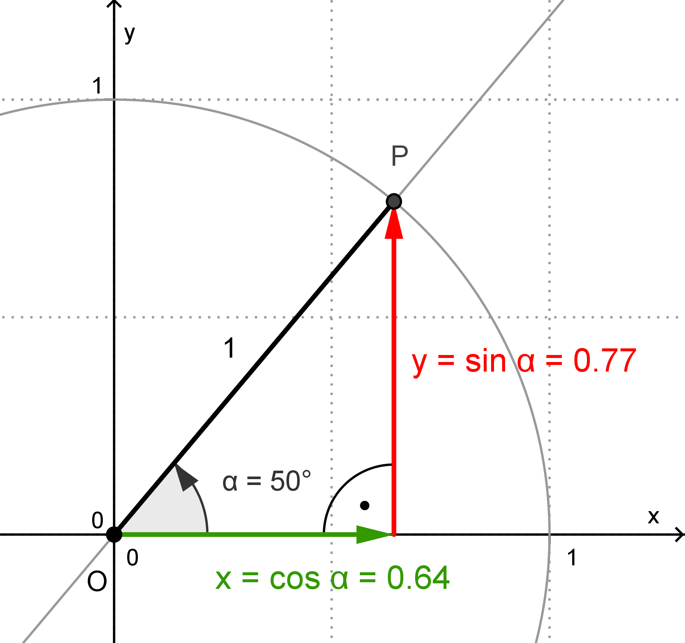
Beziehungen zwischen Sinus, Kosinus und Tangens von Winkeln

Sinus und Kosinus lassen sich als Koordinaten eines Punktes P(x/y) auf
dem Einheitskreis darstellen. Es gilt:

x = cos α ; y = sin α → P(cos α / sin α)

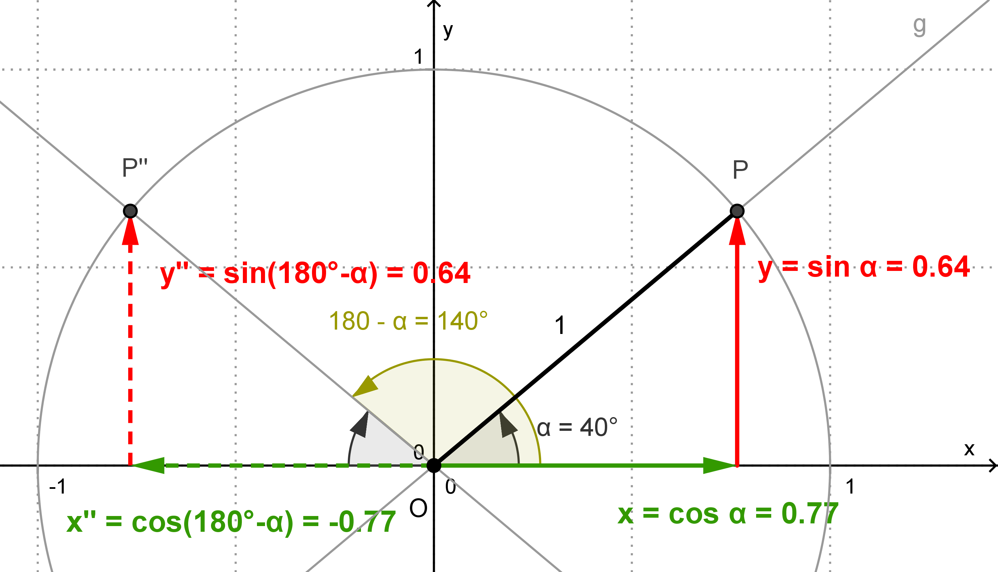
1) Supplementbeziehung

Winkel, die sich zu 180° ergänzen, heißen
Supplementwinkel. Für die Winkel α und
180°- α gilt die Supplementbeziehung:
sin (180°– α) = sin α

cos (180°– α) = – cos α

Hieraus resultiert folgende Regel:

Zu jedem Sinuswert außer 1 und -1 gibt es zwei Winkel aus [0°;360°[, nämlich α und 180°– α

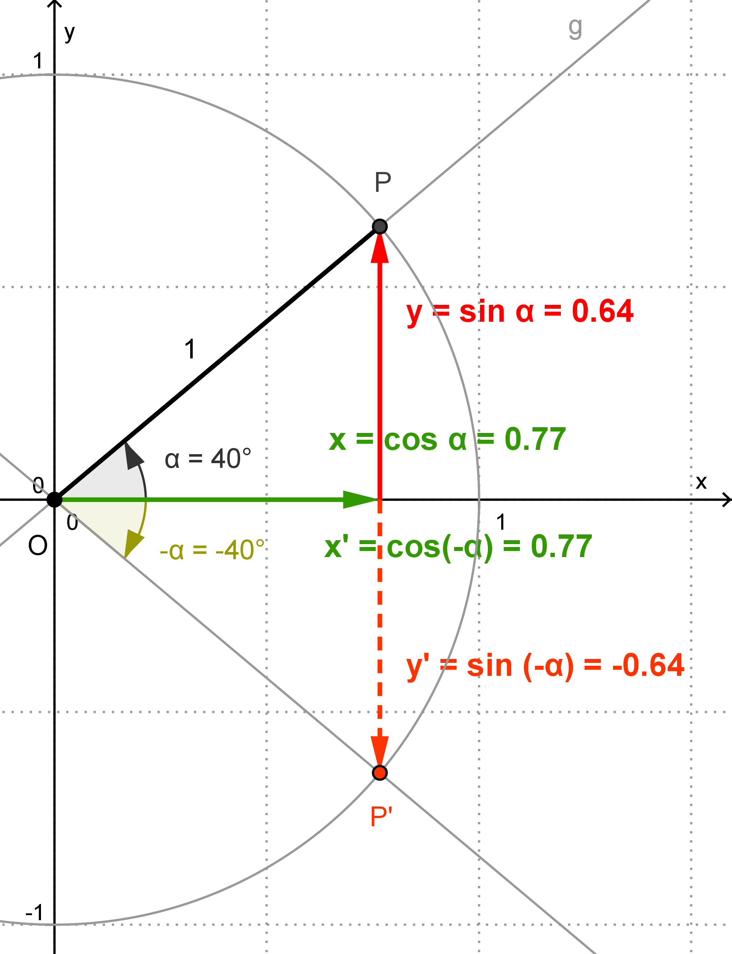
2) Beziehung für negative Winkelmaße
Für negativ orientierte
Winkelmaße gilt: sin (– α) = – sin α

cos (– α) = cos α

Hieraus resultiert folgende Regel:

Zu jedem Kosinuswert außer 1 und -1 gibt es zwei Winkel aus
[0°;360°[, nämlich α und 180°– α

3) Goniometrische Grundformeln
Nach dem Satz des Pythagoras gilt: sin² α + cos² α = 1²

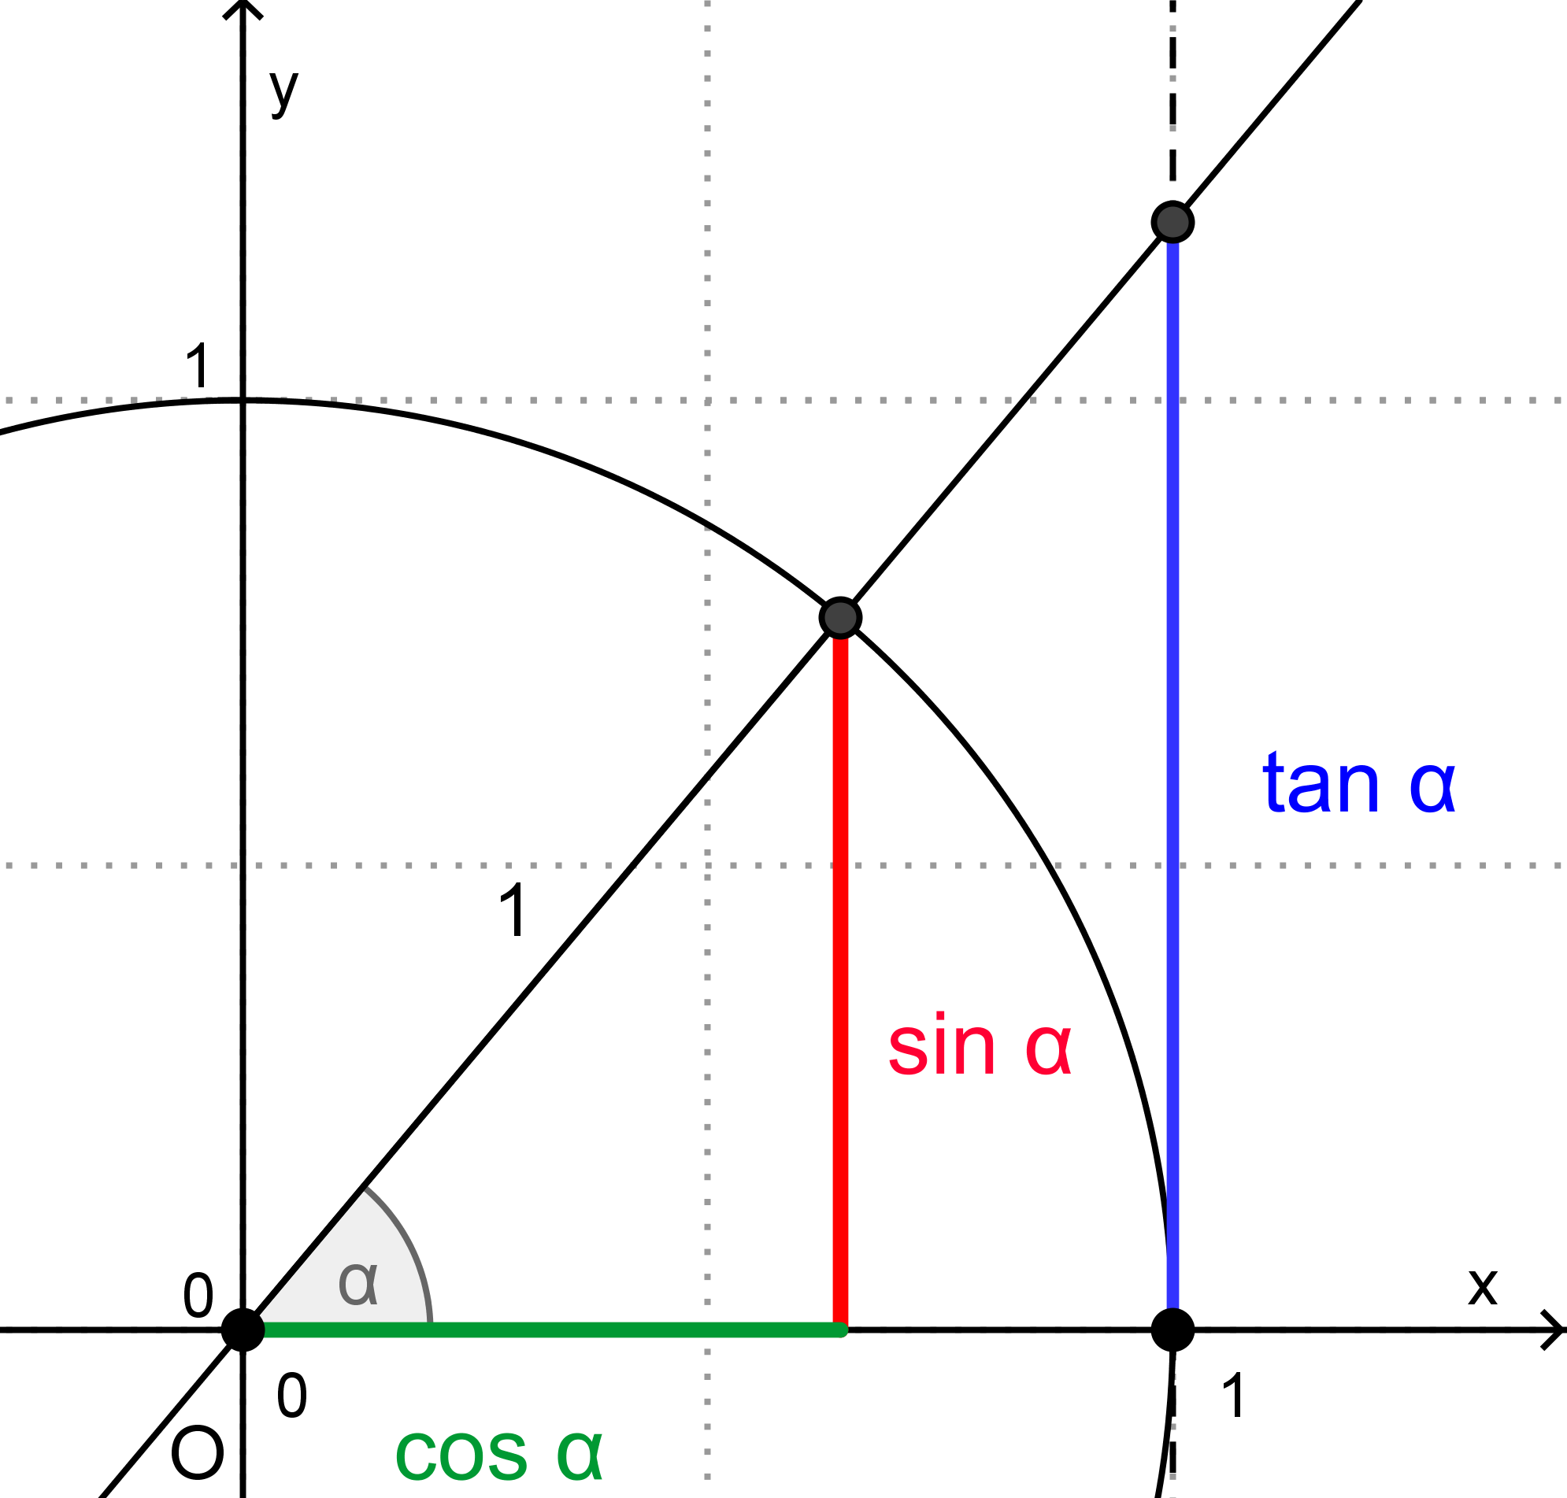
→ sin² α + cos² α = 1

sin α
cos α
Nach dem Vierstreckensatz gilt: $\frac{\text{tan}α}{1}=\frac{\text{sin}α}{\text{cos}α}$→ tan α =
4) Komplementbeziehung

Winkel, die sich zu 90° ergänzen, heißen Komplementwinkel.
Für die Winkel α und 90°- α gilt die Komplementbeziehung:

sin (90°– α) = cos α cos (90°– α) = sin α

